Адаптация считается законченной, когда у ребенка нормализуется:

Эмоциональное состояние;

Питание;

Туалет;

Сон.
Помните!
Если вы испытываете трудности и потребность в помощи специалистов – педагоги и психолог всегда рады помочь Вам и Вашему малышу!

Лучший способ сделать детей хорошими - это сделать их счастливыми.
Оскар Уайльд

Адаптация ребенка к детскому саду


«В детский сад с радостью!»

Советы педагога-психолога

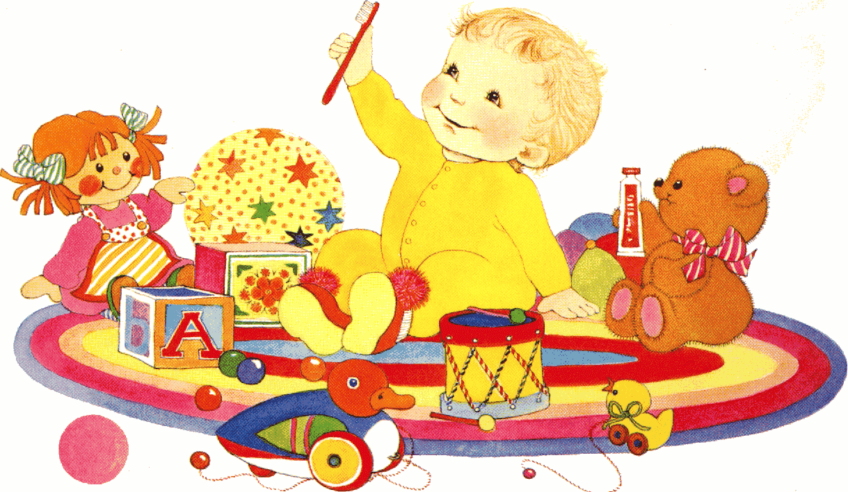
МБДОУ ДС с.Кижеватово
Адрес: 442764, Пензенская область, Бессоновский район, село
Кижеватово ,ул.Молодежная,67
Контактный телефон:
8 (8412)585974
e-mail: mbdoyds67@mail.ru

По наблюдениям психологов
средний срок адаптации в
норме составляет:
- в яслях – 7-10 дней;
- в детском саду в 3 года –
2-3 недели;
в старшем дошкольном
- возрасте – 1 месяц.


Возрастные особенности детей 2-3 лет
Понимание речи
Быстрое увеличение словарного запаса. Понимание сложноподчиненных предложений. Выполнение двухступенчатых инструкций.
Интеллектуальное развитие
Ориентируется в размерах – может собрать матрешку из 3 частей;
Правильно собирает пирамидку из 4-5 колец;
Ориентируется в цветах, может подобрать подобный тому, что на картинке;
Выбирает правильное отверстие для деталей сортера;
Дает словесную характеристику предметам (холодный-теплый, легкий-тяжелый, мягкий-твердый);
Рисует на бумаге вертикальные и горизонтальные, округлые и прямые, длинные и короткие линии. Фантазирует, описывает то, что нарисовал.
Игровая деятельность (сюжетно-отобразительная)
Производит несколько последовательных игровых действий или решает сам игровую ситуацию после предъявления игрового материала, находясь в проблемной ситуации (кормит куклу, если рядом посудка; строит гараж, если рядом кубики и машинка). Использует предметы-заместители.
Социально-эмоциональное развитие
Малыш окончательно осознает свою отделенность от предметного мира, у него формируется собственное Я;
Играет самостоятельно, не испытывает потребности общения со сверстниками. Испытывает страх перед незнакомыми людьми и новыми ситуациями.
Рекомендации родителям!
1.Согласованность действий родителей и воспитателей;
2.Разрешайте ребенку брать с собой знакомые и привычные предметы (игрушка);
3.Придумайте ритуал прощания (обнять, поцеловать, помахать рукой);
4.Создайте спокойную бесконфликтную обстановку в семье;
5.Терпимее относитесь к капризам малыша;
6.Максимально приблизте домашний режим к распорядку жизни в детском саду;
7.Избегайте критических замечаний в адрес детского сада и педагогов;
8.Формируйте навыки самообслуживания и личной гигиены;
9.Уменьшайте нагрузку на нервную систему(сократить просмотр мультиков, посещения многолюдных мест);
10.Уделяйте малышу максимум внимания, чаще обнимайте, целуйте и говорите, что Вы его любите!

Вам Вашему ребенку предстоит начать новую жизнь!. Адаптация ребенка к детскому саду (к новым социальным условиям) порой протекает болезненно. Происходящая смена условий жизни может понести за собой не только переживания, снижение речевой и игровой активности, но и негативно сказаться на здоровье ребенка.
Чтобы малыш мог уверенно переступить порог детского сада, чувствовать себя комфортно, быть радостным и общительным, необходимо придерживаться рекомендаций психологов и педагогов, а также иметь представление о возрастных и психологических особенностях развития ребенка младшего дошкольного возраста.

Ребенок чувствует, если родители переживают, тревожатся или сомневаются в целесообразности общественного воспитания! Легче и быстрее привыкают дети, чьи родители спокойны и грамотно организуют деятельность ребенка в период адаптации!

Уважаемые родители!

